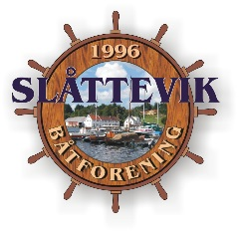

Referat fra styremøte onsdag 19 april 2017

Fremmøtte: Kenneth Lønning, Tor Jostein Kallekodt, Narve Susort, Henry Sørensen , Hans Jacob Svendsen ,
Henry Sørensen

Kunne ikke møte: Rolf Bakken, Martin Tveit.

Tid: kl 19.00
Sted: Klubbhuset

AGENDA:
- Referat fra årsmøte 2018
Vedtak: Godkjent, men Rolf bakken og hans Jakob Svendsen er for 1 år.

- Dugnadslister og hva skal gjøres i 2018.
- Boder må gjøres ferdig.
- Noen sjakler og kauser på bryggen må på plass.
- Innfestning til land fra brygga må skiftes.
- Inspeksjon av ankerfester, tau og bryggen.
- Snakker med Svein Nilsen om han har laget en skisse på bryggeplan med fortøyninger, vedlikeholds intervaller.
- Montere magnet ventil på vannet.
- Det er kommet forslag til Strandrydding, styret ser dette ann i forbindelse med dugnad.
- Fordeling av boder.
- Styret kaller inn folk til aktuelle dugnader.
- Tidspunkter for dugnader: Torsdag 3 mai kl 1730
Torsdag 31 mail kl 1730

- Eventuelt:
Kasserer: Martin Tveit.
Havnesjef, Utleieansvarlig: Henry Sørensen.
Husansvarlieg: Tor Jostein Kallekodt.
Dugnadsansvarlig: Styret i lag

2: Kasserer sender purring på dei som ikke har betalt evt varsel.

- Dato for neste styremøte
Styreleder kaller inn til neste styremøte.

Vel møtt

Kenneth Lønning (sign)
Styreleder

